1.监考教师维护
考试管理基础设置监考教师维护
选中教师记录，点击批量设置监考人员分类 可设置教师是否监考。设置为非监考，和机动监考类型的老师，考试安排时监考教师不安排监考。
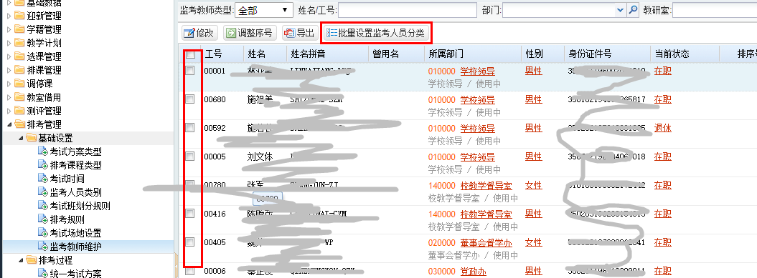

2.考试班准备
排考管理排考过程统一考试方案考试班准备
选择考试班准备页面菜单。点击选择考试课程方法。填写考试类型，考试形式等条件。例如：考试形式 选择统一考试就会筛选出课程库需要统一考试的课程。
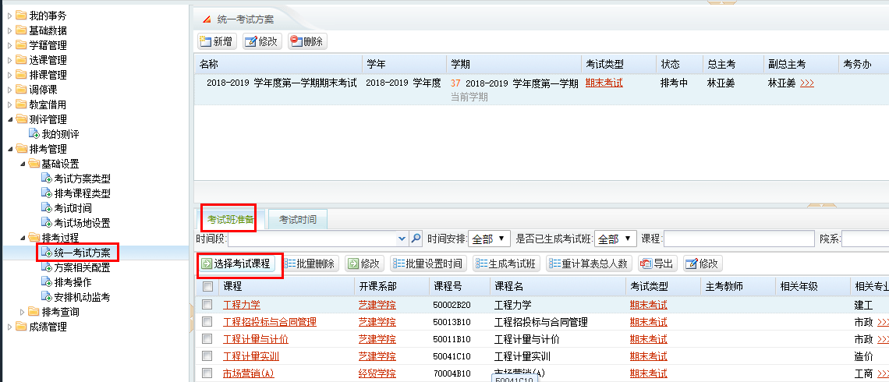

选择考试课程参数说明
考试方式 ：统一考试 （教研室确认想要统一考试的课程）
考试类型：例如：期末考试
课程：待选择的课程（点击编辑按钮，选择课程）
考试班规则：按行政班 （一个班级一个考场排考） 按专业（同专业一起排考）
按系部（同系部一起排考） 全选范围（全校学生一起排考）
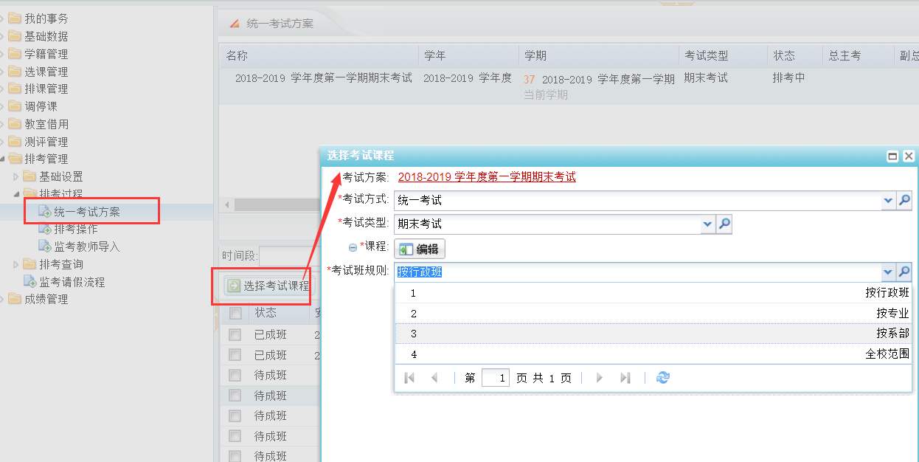
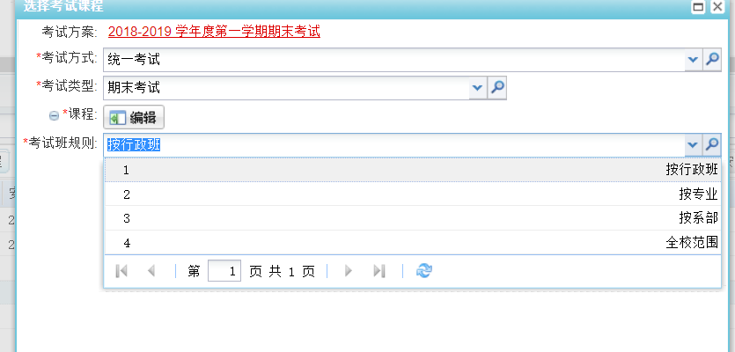

点击课程选项的编辑按钮，添加需要考试的具体课程。如果是期末统考，可以全选添加。
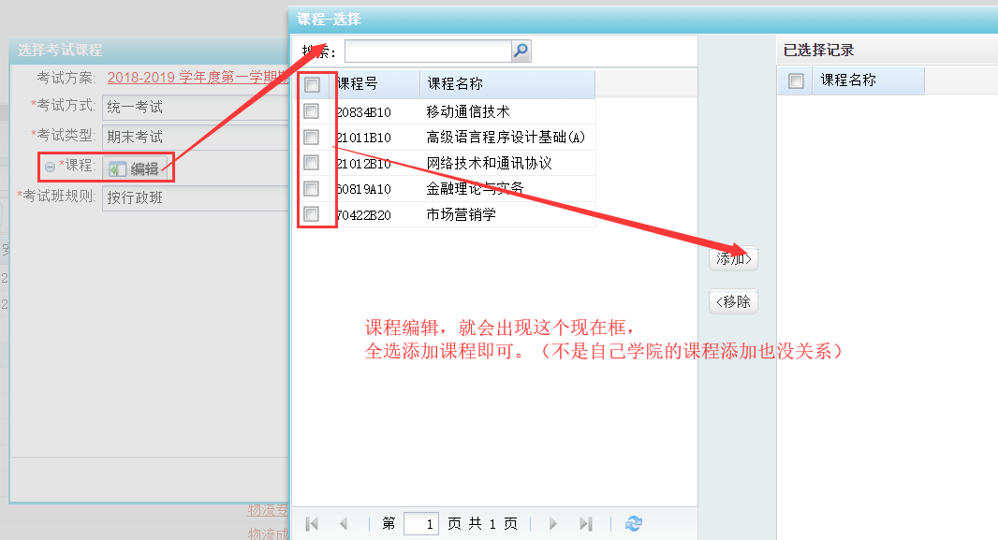

3.安排考试时间，生成考试班
排考管理排考过程统一考试方案考试班准备
选中课程，点击批量设置时间方法，给选中的课程安排考试时间。时间安排完成后选中点击生成考试班方法，生成考试班。
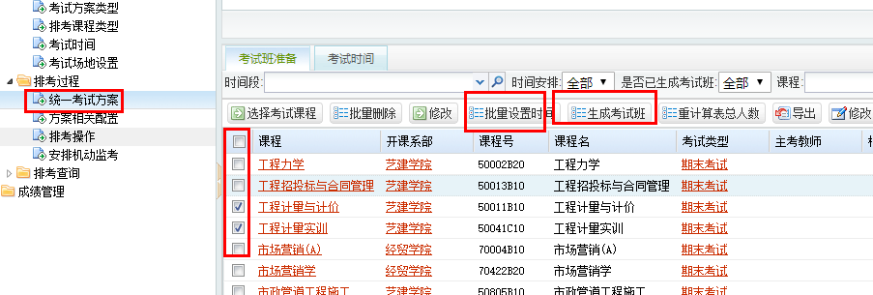
特殊场地安排方法：可以选择改课程是否需要安排机房。
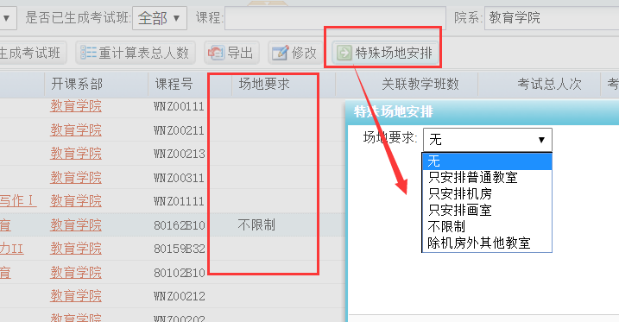

4.排考操作
排考管理排考过程排考操作
第一步：选中考试班数据，点击自动安排考场方法。
第二步：选中考试班数据，点击自动安排监考教师方法。
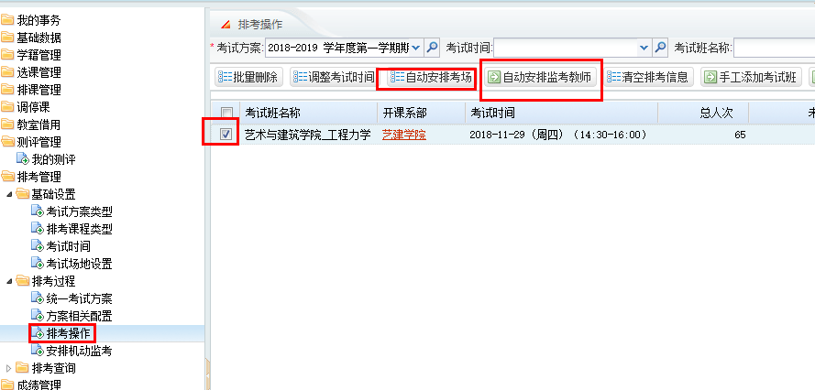
第三步：查看自动排考的结果。手动调整
例如：一门课程65个学生，系统安排了2个考场，每个考场30个学生。就还有5个学生没安排。另一门课程的考场还有空余座位。可以手动将这5个学生安排到其他考场。也可以手动添加一个新考场安排学生（详见其他方法说明 选择考生补满考场）
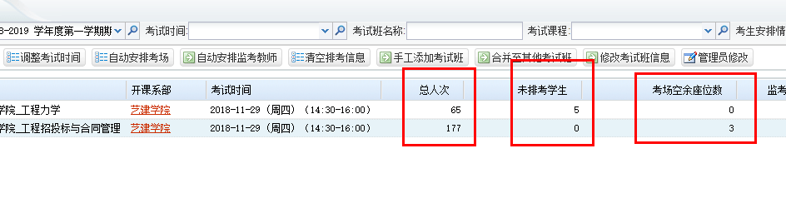
排考操作考场安排
选择有空余座位的考场 点击选择考试补满考场方法。添加学生补满考场。（考场没有座位了，如果不新开考场，也可以将学生加入现有的考场）
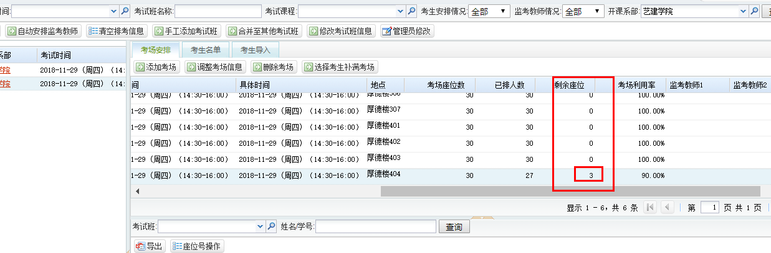
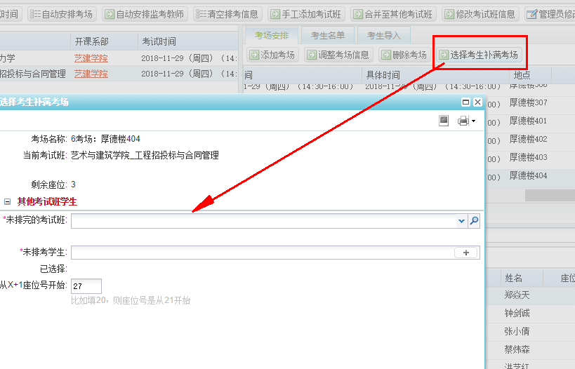

排考结束。

5.排考操作其他方法说明
调整考试时间：选中记录可调整考试班考试时间。
清空排考信息：选中记录可以清空排考信息，重新安排考场和监考教师。
特殊场地安排：可设置改考试班，是否需要安排机房等特殊教室。
手工添加考试班：手动添加一个考试班手动安排时间手动导入该考试班的学生手动安排考安排考试和老师。
修改考试班信息：可以给考试班改名称。
批量删除：删除考试班记录（谨慎操作）。

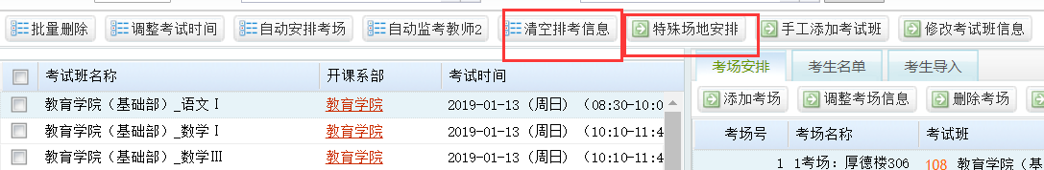

6.考场安排其他方法说明
添加考场，手动给考试班添加考场。
调整考场信息：调整考场地点，监考教师，机动监考，考场名称等信息。
删除考场：删除选中考场。
选择考生补满考场：将没有排考的学生， 加到这个考场。
清空单个考场考生：清空选择（背景淡蓝色表示选中）的考场的考生
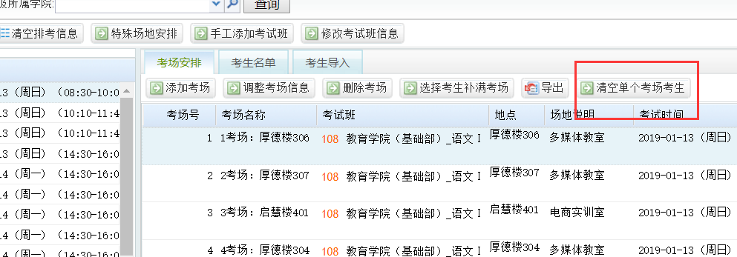

7.其他可选操作-手动导入监考教师，批量设置机动监考。
排考管理排考过程监考教师导入
排课结果管理页面查询排课结果，可选中手动调整单个考场的监考教师及场地信息。
可以勾选记录批量设置机动监考。
也可以筛选导出自己需要的数据，手动安排监考教师，机动监考，然后再导入系统。
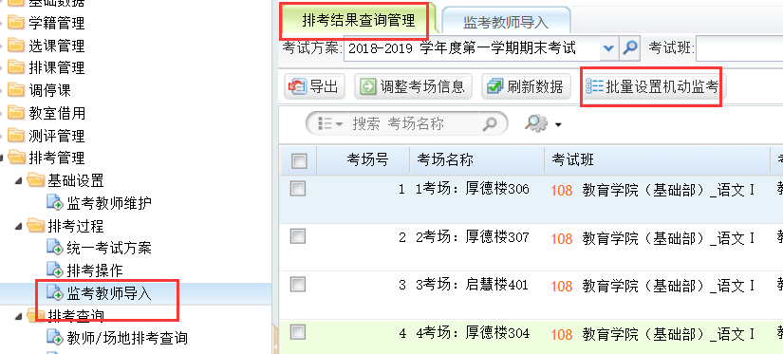
导出数据如下图
只填写及修改监考教师，机动监考，其他数据不要改动。
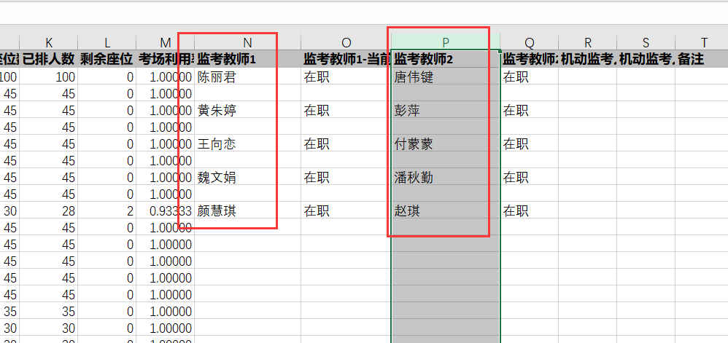
导出的excel 数据确定好了后，进入监考教师导入，点击导入，选择文件导入系统（导入前如果有数据，全部删除）。导入数据后，全选点击数据校验，系统检查是否有冲突。如果系统提示有冲突，根据系统提示调整。再次点击数据校验。
